Zahtjevi sindikata u Hrvatskoj za jača radnička prava
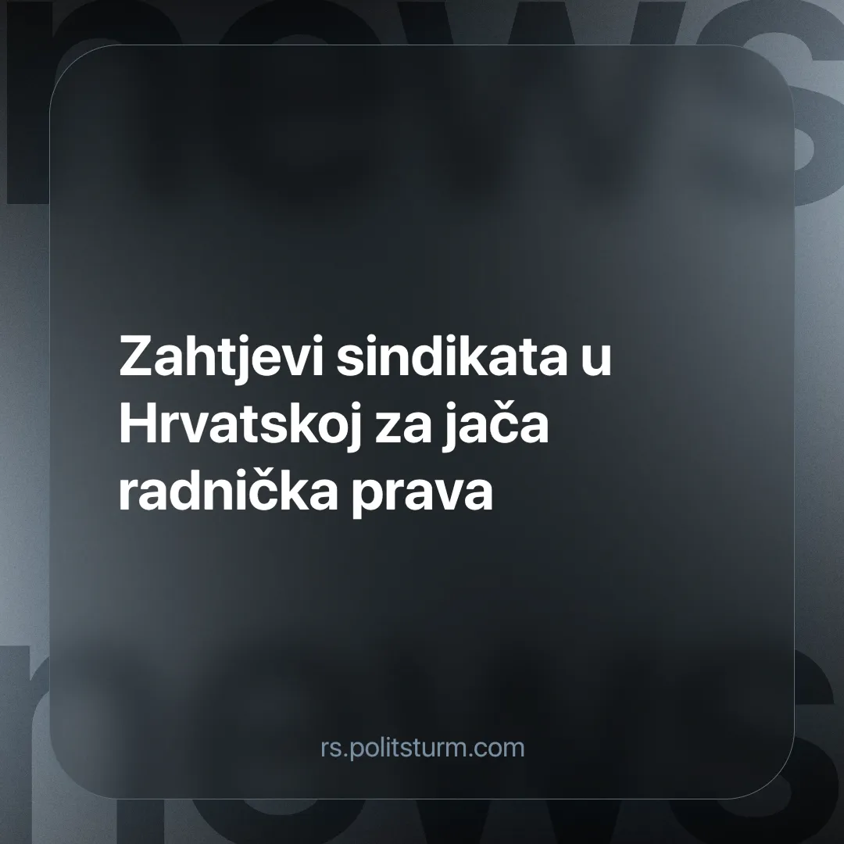

Оригинални чланак
2024-10-16
1 мин. читања

U Zagrebu, na Svjetski dan dostojanstvenog rada, hrvatski sindikati organizirali su događaj i pozvali na veći broj kolektivnih ugovora. Također su raspravljali o dostojanstvenom radu, niskim plaćama i o stanju radnika u specifičnim djelatnostima.
Predsjednik Nezavisnih hrvatskih sindikata, Darije Hanzalek, izjavio je da se multinacionalne kompanije trebaju zalagati za dostojanstven rad, socijalni dijalog i kolektivno pregovaranje, te da se mora poslati poruka da investitori koji iskorištavaju ljudske resurse bez poštivanja radnih standarda nisu poželjni. Također je spomenuo da je u Republici Hrvatskoj samo 46,5 posto radnika obuhvaćeno kolektivnim ugovorima i da je stanje posebno loše u privatnom sektoru, gdje kolektivni ugovori postoje samo u graditeljstvu, ugostiteljstvu, turizmu i drvnoj industriji. [1][2]
Javila se i Vesna Mamić, predsjednica Hrvatskog sindikata telekomunikacija, i upozorila na iskorištavanje radnika u tom sektoru, istaknuvši da telekom operateri stalno povećavaju cijene usluga, dok radnici od toga ništa nemaju. Prema statistikama, čak 70 posto radnika telekoma zarađuje manje od prosječne plaće u Hrvatskoj, iako ih 50 posto ima visoku stručnu spremu.
Iako je zalaganje za radnička prava dobar cilj, očekivanje da će se kompanije zalagati za taj cilj je potpuno nelogično. Cilj kompanija je maksimiziranje profita, a i samim time smanjivanje troškova i plaća. Radnici bi trebali biti oni koji će se izboriti za svoje interese, a ne očekivati od kompanija da rade protiv svog interesa.
Da bi se uspjeli izboriti za svoje interese, radnici trebaju biti aktivni i organizirani. Također je potrebna svijest o zajedničkim interesima radnika i svijest o pripadnosti radničkoj klasi. Radnici bez klasne svijesti često ostaju pasivni i razdvojeni, a sindikalni zahtjevi bez podrške organiziranih radnika ostaju bezopasni. Pasivnost radnika u Hrvatskoj su već ranije primijetili i istaknuli sindikati. [3]
I za kraj, bitno je istaknuti da borba za prava radnika i veće plaće nije dovoljna. Naime, kako se radnici izbore za ta prava, tako im ona mogu biti i oduzeta. Radnici su u konstantnom sukobu s kapitalistima zbog sukobljenih interesa. Jedino trajno rješenje tog sukoba je uspostavljanje socijalizma, a da bi se do toga došlo, radnici moraju sudjelovati i u ekonomskoj i u političkoj borbi.
Izvori:
[1] - https://n1info.hr/vijesti/svjetski-dan-dostojanstvenog-rada-sindikati-traze-vise-kolektivnih-ugovora-i-prava/
[2] - https://www.hst.hr/novosti/nhs-i-hst-obiljezili-svjetski-dan-dostojanstvenog-rada
[3] - https://portalnovosti.com/prvi-maj-bez-sindikalne-povorke

Оригинални чланак

